Анкета-заявка
на объект нематериального культурного наследия (ОНКН)

1. Наименование ОНКН:
Традиционная технология изготовления скрученного маута эвенками Тындинского района Амурской области

Этнокультурная принадлежность: традиционная культура эвенков

Ключевые слова (с переводом):
маут (эвенк. - аркан)
кото (эвенк. – нож)
Язык наименования: эвенкийский – маут
Язык наименования: русский – аркан, канат, длинная верёвка с удавкой

2. Краткое описание ОНКН:
Маут – длинная верёвка, плетёная из шкуры оленя, необходимая и личная вещь каждого оленевода.
Кто и когда изобрёл такое нужное в оленеводческом хозяйстве приспособление? Какой малочисленный народ первым его придумал? Исторические источники, монографии не дают ответа на этот вопрос, но в них содержатся упоминания об использовании маута эвенками-оленеводами в далёкой древности. С созданием и использованием маута связаны яркие воспоминания каждого оленевода. На протяжении веков «таёжные кочевники» используют его как по основному назначению – для ловли оленей и при необходимости их изолировать (связать), например в случае болезни животного, время лечения. Так и в охоте на лесного зверя. Помогал маут и при спасении утопающего, во время переправы через реки и протоки, по заснеженной тундре и во время кочевания по тайге. В игровой культуре кочевников-оленеводов мауту также отведено своё место. С древности до наших дней эвенки сохранили национальные игры с маутом. Самая популярная игра так и называется: «Ловля оленей». Разные коренные малочисленные народы называют маут по-своему: аркан, тынзян, чаата, маамыкта и др., но использование его схоже у всех народов.
У эвенков маут (аркан) является исключительно мужским предметом хозяйствования и изготовлением его занимаются только мужчины. При этом каждый оленевод учитывает особенности и привычки владения маутом: левой или правой рукой удобнее управляться и другое. По древним обычаям хороший маут передавали по наследству или, в числе прочих вещей, оставляли его в захоронении вместе с умершим. Предки эвенков верили, что он поможет усопшему переправиться в потусторонний мир.
Хороший маут может прослужить немало десятков лет, качественно изготовленный маут (аркан) высоко ценится у оленеводов. Различают два вида маутов: плетеный и скрученный.
Эвенки Тындинского района занимаются изготовлением скрученных маутов и только в летние месяцы. Материалом для маута служит шкура шейной части туловища дикого оленя (самца), примерно от 3 до 5 лет возрастом. Известно, что на шее животного шкура более толстая, прочная, а шкура зрелого оленя более крепкая, чем молодого, она и используется для изготовления хорошего, качественного маута, который прослужит долгое время.
Умение изготавливать маут, искусство владения маутом – важные элементы самоидентичности северного народа, поэтому есть необходимость сохранения традиционной технологии изготовления скрученного маута эвенками Тындинского района Амурской области, как объекта нематериального культурного наследия Кроме того важность сохранения данного ОНКН объясняется сокращением численности народа и самих носителей нематериальной культуры, а также опасностью полной утраты традиций хозяйствования, внедрением в быт эвенков-оленеводов новых современных технологий и материалов. Традиционные же технологии позволяют лучше представить культуру эвенкийского народа и отдельной локальной группы амурских эвенков.

3. Место бытования (историко-географическая справка)
Село Первомайское, Тындинский район, Амурская область – территория компактного проживания эвенков (оленеводческие угодья).
Административный центр сельского поселения, расположено в 10 км. юго-восточного направления от районного центра города Тында. Весной 1929 года на берегу ручья Кипучий, где располагается село, состоялось собрание кочевого эвенкийского населения, на котором было принято решение об образовании колхоза. Оленеводческо-промысловый колхоз назвали в честь предстоящего праздника «Первое мая». В период с 1933 года до конца 1940 года в селе открылась эвенкийская школа, медицинский пункт, изба-читальня, магазин, ветеринарный участок, построено 17 жилых домов. В 1977 году колхоз преобразован в совхоз, а в 1992 году был реорганизован в государственное национальное эвенкийское сельхозпредприятие «Заря», которое в связи с банкротством ликвидировано в 1998 году. Для обеспечения занятости эвенкийского населения традиционными видами промыслов, с 1998 года по 2007 действовал МУП «Первомайская фактория».
Население села составляет порядка 800 человек, в том числе эвенков – 174 человека. На территории сельсовета и прилегающих территориях имеются запасы золота, серебра, общераспространенных полезных ископаемых.
Село Усть-Ню́кжа, Тындинский район Амурской области – административный центр сельского поселения Усть-Нюкжинский сельсовет (оленеводческие угодья). Основано в 1924 году. Расположено в 370 км к северо-западу от районного центра, города Тында, в 2 км выше места впадения реки Нюкжи в Олёкму. Основное население – эвенки. Всего в селе проживает порядка 450 человек, больше половины – коренные жители, представители эвенкийских родов Доной, Чакагир, Букачар, Метакар, Инилас и др. Эвенки занимаются оленеводством и охотой.

4. Формы бытования, выражения ОНКН
Техники, технологии, связанные с традиционной хозяйственной деятельностью.
Находится в активном бытовании: оленеводы Тындинского и Зейского районов пользуются в хозяйстве маутом, применяя традиционную технологию и материалы при его изготовлении. Эвенкийские мастера также по заказу сородичей и соседей изготавливают мауты, тем самым сохраняя традицию.

5. Исключительность/ценность ОНКН, риск исчезновения:
Плетеный маут является незаменимым спутником оленеводов на протяжении всей истории кочевого оленеводства, способов его применения в хозяйственной деятельности, в быту и в культуре эвенков множество. На протяжении веков ловля оленей осуществляется традиционным способом, так же сохраняется и передаётся из поколения в поколение традиционная технология его изготовления. Таким образом, особая ценность объекта в его тесной неразрывной связи с традиционными видами хозяйственной деятельности амурских эвенков, и прежде всего – оленеводством. С сокращением численности пригодных для выпаса пастбищ и, соответственно, поголовья, есть риск утраты традиционного способа хозяйствования и, как следствие, утраты данного ОНКН. Также фактором риска является использование постоянно обновляющихся современных материалов и приспособлений, способных в недалеком будущем заменить маут.
6. Механизмы, способы, формы, средства передачи традиции
Передача традиции осуществляется естественным путём. Обучение технологии происходит непосредственно в процессе жизнедеятельности эвенков и ведения традиционного вида хозяйствования – оленеводства, как правило, в тайге (на стойбищах).

7. Источники информации об ОНКН
Объект выявлен в процессе мониторинга ОНКН на территориях компактного проживания эвенков в 2020 году, посредством опросов членов родовых (соседских) общин КМНС эвенкийских сёл Зейского, Селемджинского, Тындинского районов Амурской области. Видеоматериал о выявленном объекте на рассмотрение членов рабочей группы по объектам нематериального культурного наследия Амурской области был подготовлен и представлен председателем СРО КМНС «Урикит» Соломонов Олег Михайлович. В описании объекта использованы комментарии Соломонова О.М., полученные составителями материала по телефону.

8. Степень научной разработанности
Книжные источники:
1. Эвенки Приамурья: оленная тропа истории и культуры: [коллектив.моногр.] / [А. П. Забияко и др.]. Амур. гос. ун-т, М-во культуры и архив.дела Амур. обл., Центр по сохранению ист.-культур. наследия Амур. обл.,М-во внешнеэкон. связей, туризма и предпринимательства Амур. обл. –Благовещенск : РИО, 2012. – 102, 383 с.
2. Амурские эвенки: рек. указ. лит. / [сост. Г. В. Аверина, ред. Л. П.Кочнева], Амур. обл. науч. б-ка им. Н. Н. Муравьева-Амурского, информ.-библиогр. отд. – Благовещенск, 2006. – 13 с.
4. Эвенки // Токарев, С. А. Этнография народов СССР : ист. основы быта
и культуры / С. А. Токарев. – Москва, 1958. – С. 497–504.
3. Материальная культура и хозяйство амурских эвенков: учебное пособие./ [А.И. Мазин, И.А. Мазин]. Благ. гос. пед. ун-т. – Благовещенск, 2003 – 45 с.
4. Игры эвенов: из древности в будущее [авт.-сост. Н.Е. Инданова], Петропавловск-Камчатский, 2011. – 10 с.
Эл. ресурсы:
https://etnomuzeum.eu/ru/siberia/context/-7
https://scfh.ru/papers/kochevaya-pedagogika-maut-i-khanka/с

9. Органы, учреждения, лица, организации, представляющие ОНКН, имеющие отношение к ОНКН
ГАУК АО «Амурский областной Дом народного творчества», контактные телефоны, e-mail: тел. 8(416) 777 819, aodnt@yandex.ru
ФИО руководителя учреждения: Филоненко Анна Андреевна – директор.
Отдел национальных отношений и творчества ГАУ КАО «Амурский областной Дом народного творчества, тел 8(4162) 77 78 19, Исакова Татьяна Геннадьевна – заведующий отделом; Васильева Екатерина Леонидовна, ведущий методист отдела – эксперт ОНКН.
Семейная (родовая) община КМНС «Урикит», председатель Соломонов Олег Михайлович.

10. Носитель традиции
10.1 Давыдов Владимир Владимирович – мастер, оленевод-охотник семейной (родовой) общины КМНС «Урикит», 10.06.1966 г.р.
10.2 Описание предметов, связанных с ОНКН
Нож «кото» - нож эвенков в тайге (охотничий)
Ножницы острые большие
Ножовка по дереву
10.3. Условия исполнения (время, сезонность):
В течение всего года, по необходимости.
10.4. Аудио, видео, фотоматериалы: электронный архив ГАУКАО «АОДНТ», текст анкеты иллюстрирован фотографиями ОНКН.
10.5. Контактные данные (почтовый адрес, телефон, факс, e-mail):
676260, Амурская обл., Тындинский район, село Первомайское, ул. Лесная, д.4, кв.3.

11. Техники/ технологии исполнения ОНКН:
Тип техники/технологии – технология изготовления.

Первый этап изготовления маута начинается с обработки оленьей шкуры. Для этого шкуру с шейной части оленьего туловища отделяют охотничьим ножом «кото». Толщина шкуры составила около 2 - 3 мм. Шкуру оленя отделили от туши и приступили к снятию шерсти от шкуры (ошкуривание). При ошкуривании также используется охотничий нож «кото», после ошкуривания мастер приступает к снятию мездры (нижний слой шкуры (подкожная клетчатка), отделяемый от дермы при выделке кожи), чтобы шкура не испортилась (Рис.1). При работе со шкурой мастер использует охотничий нож «кото» и ножницы.

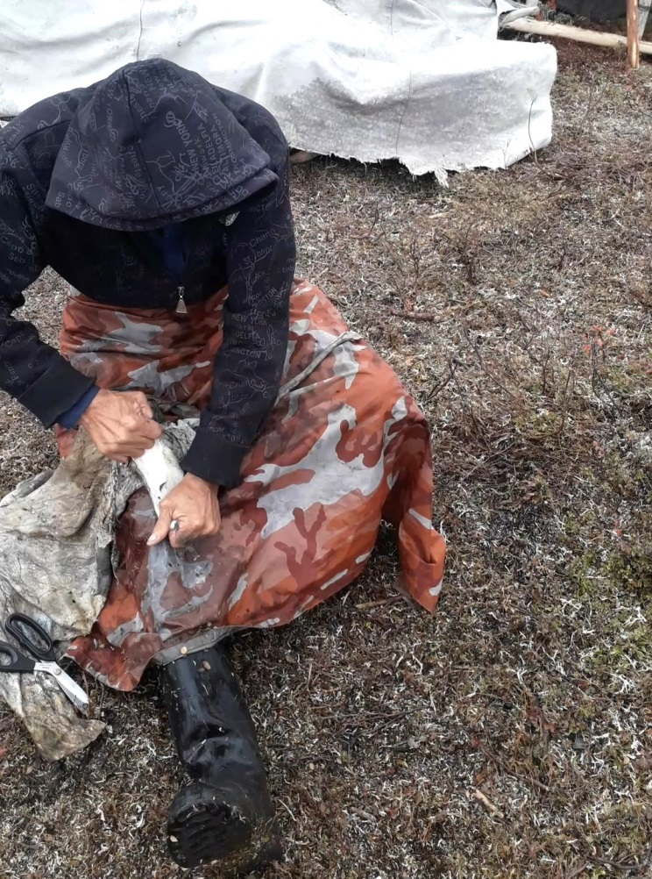
Рис.1 Выделка шкуры (снятие мездры со шкуры)
Очень важно работать со шкурой в мокром состоянии, так она мягче и легче режется. Вымачивают шкуру в холодной воде. Для этого заливают в подготовленную для шкуры ёмкость воду и окунают в неё только что отделившую от туши шкуру, примерно на полдня.
Следующий процесс после вымачивания шкуры – резка шкуры на верёвки «хэркэвУн» (Рис.2). Резать шкуру начинают по кругу, в форме спирали. В данном процессе мастер при резке использует обычные ножницы. Ширина верёвок «хэркэвУн» около 1 см -1,5 см.

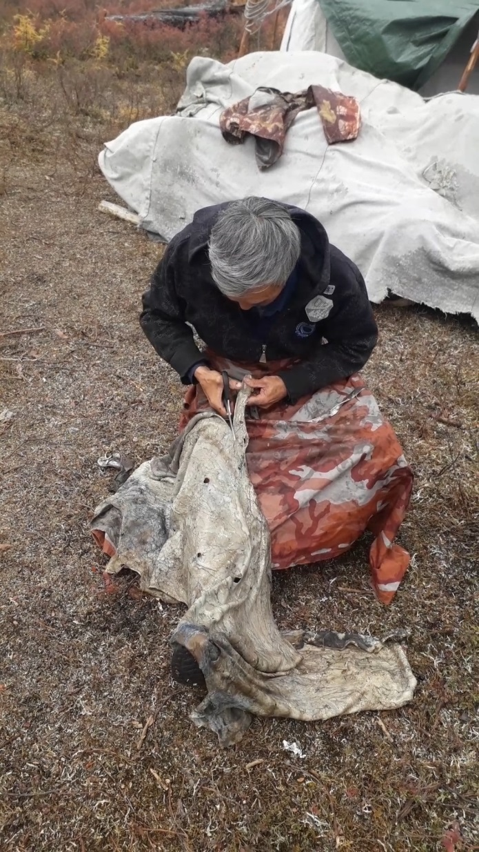

Рис. 2 Резка шкуры на верёвки «хэркэв Ун».

Нарезанные верёвки «хэркэвУн» собирают и связывают между собой в одну длину (Рис.4). Затем собирают верёвку в моток и оставляют заготовку сохнуть в сухом месте на несколько дней (до недели). В итоге длина заготовки для маута составила 24 -26 метров.
После сушки заготовки для маута переходят к процессу скручивания верёвки в полноценный маут. Для этого мастер отмеряет середину заготовки (верёвки) и фиксирует при помощи привязки к стволу дерева, а две длинные части веревок растягивает в длину параллельно друг другу (Рис.5 и Рис.6).
Далее растягивают одну часть веревки и привязывают с другого конца к маленькой деревянной палке, изготовленной из лиственницы ножом «кото». Длина палки примерно 30- 35 см, толщина около 3 см. (Рис.7).
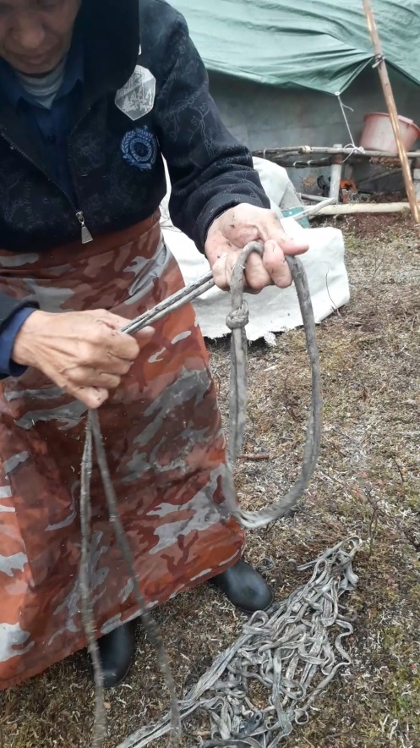 | 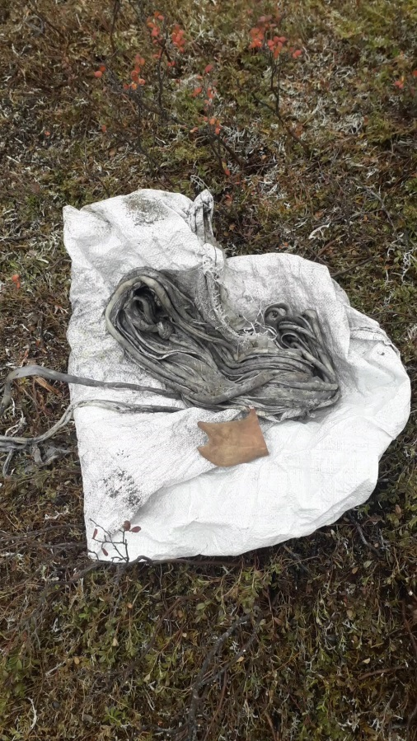
Рис.3 Скручивание верёвок Рис. 4 Готовые верёвки

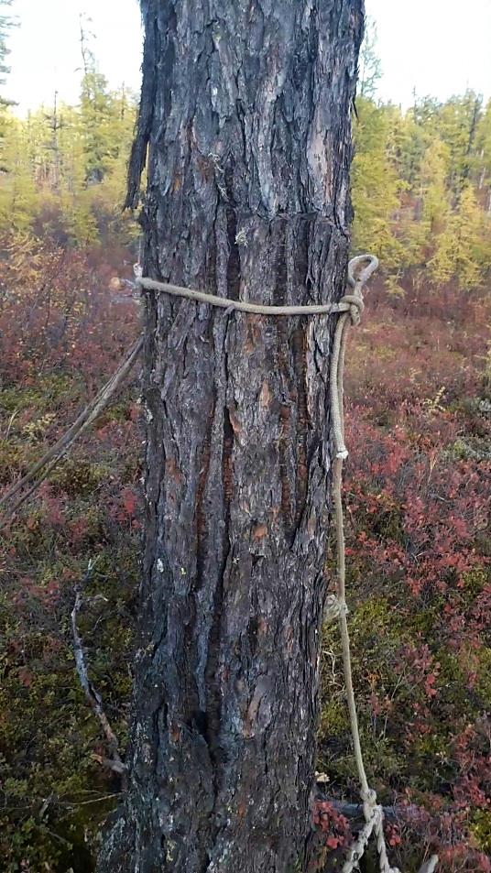 | 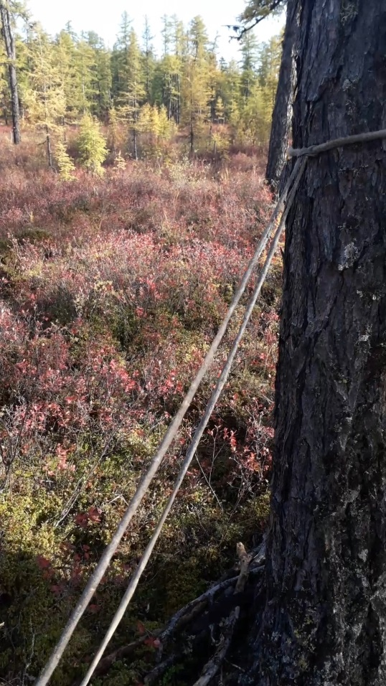
Рис.5 Фиксация верёвки Рис.6 Растяжка верёвок в длину
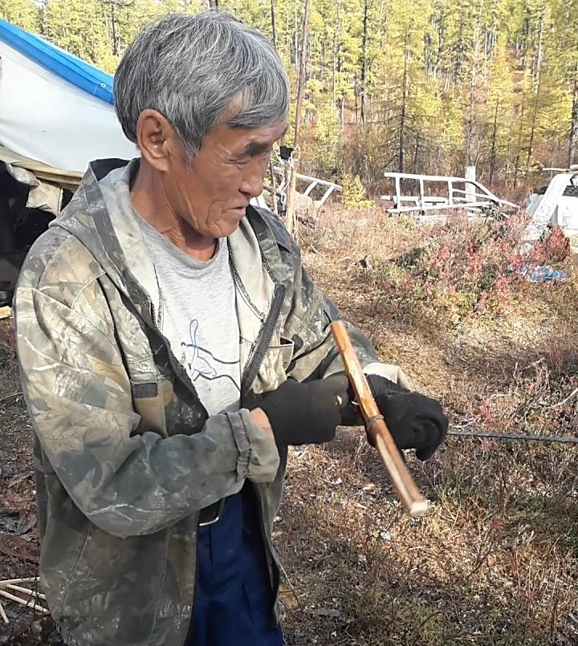
И привязанную часть веревки начинаем скручивать вдоль длины вокруг своей оси при помощи жерди, так же скручиваем вторую часть верёвки и оставляем их сушиться, чтобы зафиксировать две части наших верёвок в таком виде (Рис.8).
Рис. 7 Палочка для скручивания маута

Рис.8 Скручивание веревки вокруг своей оси
Далее, мастер берёт специально заготовленные деревянные щепки (четыре штуки), соединяет их между собой крест-накрест. Таким образом, получается конструкция в виде креста из скрещенных палок для наматывания каждой из двух скрученных частей верёвки на неё (Рис.10, рис.11).

Рис. 9 Вид скрученной верёвки
Рис. 10 Деревянные щепки Рис. 11 Наматывание верёвок
Делается это для того чтобы скрученные части веревок приняли готовую скрученную форму и не размотались. Намотанные части верёвок можно по виду сравнить с мотками ниток (Рис.12).
Рис.12 Моток скрученных верёвок
Следующий этап изготовления маута – работа по соединению (переплетению) двух частей маута между собой (Рис.13). Итак, две половины переплетены, основа маута готова.
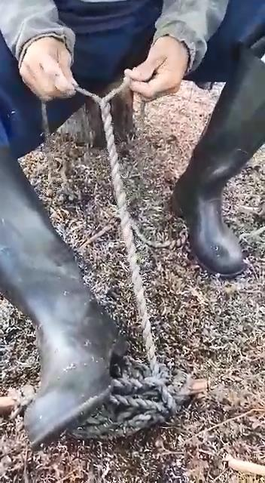
Рис.13 Скручивание двух частей маута между собой

Мастер оставляет переплетенный маут на солнце, завязав к дереву вокруг ствола , для того чтобы две части маута закрепились в растянутом виде. Толщина маута составила около 1 см., длина 24 м.
Следующим этапом работы по изготовлению скрученного маута следует изготовление регулирующей детали, которая изготавливается из оленьего рога («иЕ») (Рис.14). Она помогает фиксировать размер петли, которая делается на одном из концов маута и цепляет оленя за рога при его ловле.

Рис.14 Заготовка для детали из оленьего рога
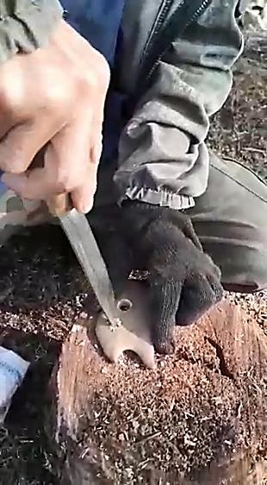  Рис.15 Вырезание отверстий ножом в оленьем рогу | 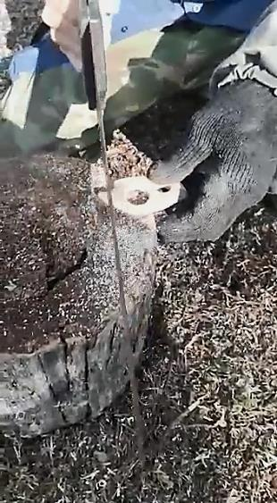  Рис.16 Спиливание детали по краям | 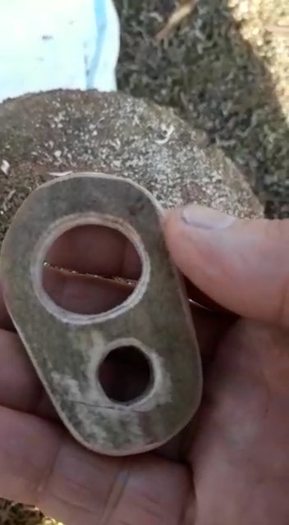  Рис. 17 Готовая деталь для создания петли
Спиливаем часть рога с помощью пилы ножовки. Затем вытачиваем с помощью ножа «кото» в части рога подготовленного для маута два круглых отверстия (Рис. 15). Спиливаем ножовкой лишние шероховатости (Рис.16) и деталь для создания петли готова (Рис.17).
Завершающий этап при изготовлении маута начинается с того, что берётся готовый маут, с одного конца маута делается узел, а второй конец продевается сквозь отверстия (сначала сквозь узкое отверстие, а затем через большое) (Рис.18).
Рис. 18 Продевание узла при помощи соединяющей детали из рога
После чего сматываем маут, держа в руке, вкруговую (Рис.19).
Итак, маут готов к использованию (Рис.20). Хранить маут необходимо в сухом помещении.
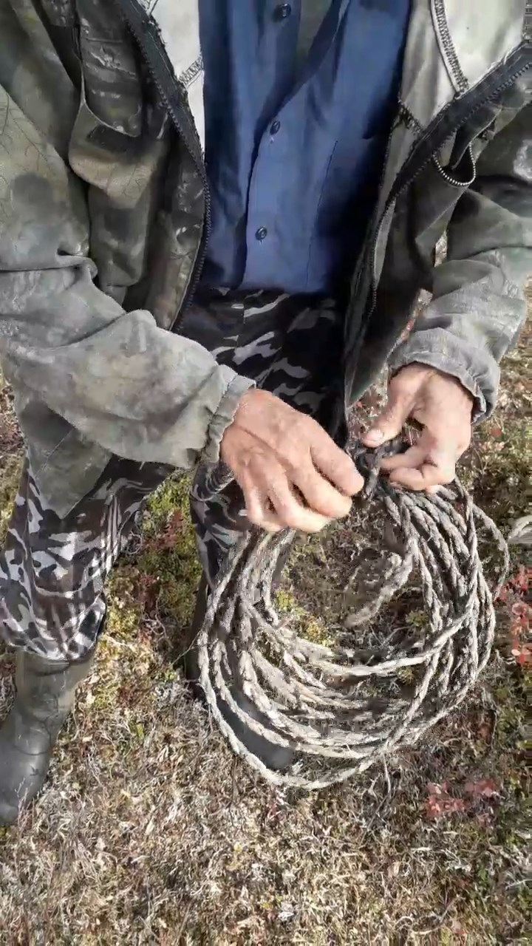
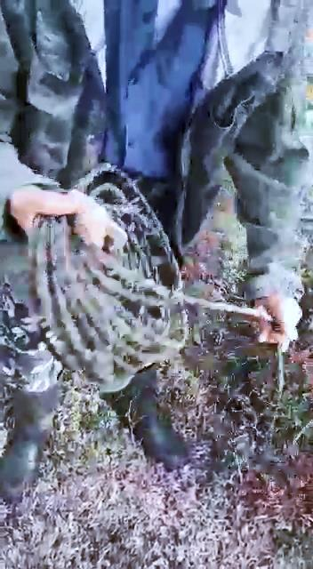
Рис.19 Сматывание готового
маута

Рис. 20 Готовый маут

